BÀI TẬP CUỐI TUẦN 23
TIẾNG VIỆT
1/. Nhìn tranh chọn viết từ thích hợp: (lốc xoáy, khoai tây, đoàn tàu, toát mồ hôi)
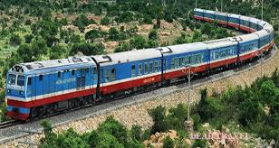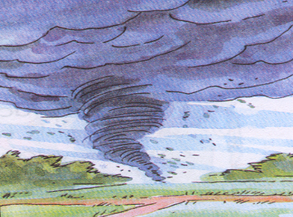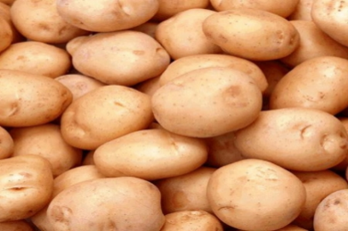

2/. Thêm vần và dấu thanh thích hợp để có từ đúng

d………... trại phiếu bé ng………. h………. sợ h………… hôn

3/. Nối:
Hoa nhài tỏa hương |  | cuốc đất trồng khoai.
Sóc Bông nhảy |  | thơm ngát khắp vườn.
Mọi người đang |  | thoăn thoắt trên cành cây.

4/. Viết vở: (Rèn thêm viết hoa chữ cái đầu dòng)
Ai ơi đừng bỏ ruộng hoang
Bao nhiêu tấc đất, tấc vàng bấy nhiêu.

TOÁN
A. Khoanh tròn vào câu trả lời đúng nhất
1./ Hình bên dưới có bao nhiêu đoạn thẳng?
• • •
a. 1 đoạn thẳng b. 2 đoạn thẳng c. 3 đoạn thẳng
2./ Bốn chục được viết bằng số:
a. 4 và 0 b. 40 c. 40 chục
3./ Số tròn chục liền trước 90 là:
a. 80 b. 70 c. 60
4./ Các số 30, 90, 10, 40, 80 được xếp theo thứ tự giảm dần là:
a. 10, 30, 40, 80, 90 b. 90, 80, 40, 10, 30 c. 90, 80, 40, 30, 10
B. Tự luận
1./ Viết (theo mẫu):
Đọc số | Viết số | Chục | Đơn vị
Hai chục | 20 | 2 | 0
Chín chục
Bốn chục
Tám chục
Năm chục
2./ Đặt tính rồi tính
17 + 2 17 – 2 17 + 0 70 + 20 70 – 20 70 – 70
…….... ………. …….. ……… ………. ……….
…….... ………. …….. ……… ………. ……….
…….... ………. …….. ……… ………. ……….
3/. Trong chuồng có 40 gà trống và 50 gà mái. Hỏi trong chuồng có tất cả bao nhiêu con gà?
Tóm tắt: Bài giải
Có: …… gà trống ………………………………………………………..
Có: …… gà mái ……………………………………………………......
Có tất cả: … con gà? ………………………………………………………..

